{if condition="$cate['allow_son']空格eq 0 空格"} disabled="disabled" {/if}

# ThinkPHP中的标签 condition 语法判断 eq前面有一定要加空格 的eq值的后面也要加

# 数据库表

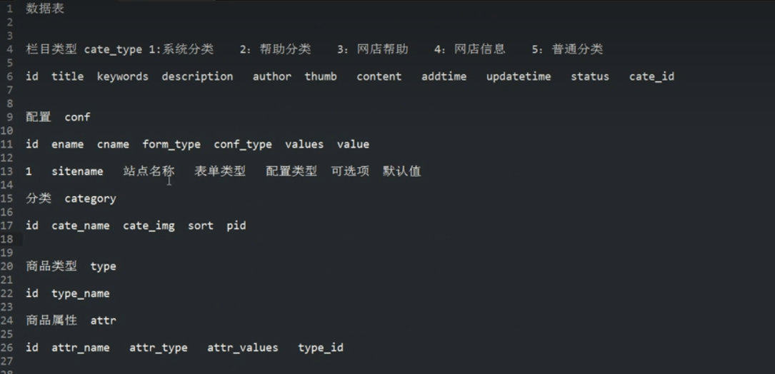

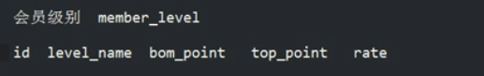

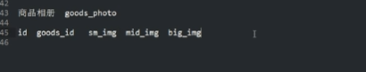

# JS功能：

当点击“+”会多生成同样：

当点击“-”则会删除消失

function addrow(o) {  
 //定义最外层的div 他下面的副记标签的父记标签 parent()就是父记标签的意思是  
 var div=$(o).parent().parent();  
 if ($(o).html() == '[+]'){  
 //clone()函数就复制克隆  
 var newdiv=div.clone();//clone是克隆方法，克隆方法生成被选元素的副本，包含子节点、文本和属性。  
 newdiv.find('a').html('[-]');//利用find函数去查询到newdiv里的a标签，在利用html把a标签里面的'+'修改成'-'  
 div.after(newdiv);  
 }else {  
 //remove函数  
 //方法移除被选元素，包括所有的文本和子节点。  
 // 该方法也会移除被选元素的数据和事件。  
 //删除所有匹配的元素。  
 div.remove();  
 }  
}